CURRÍCULUM VITAE 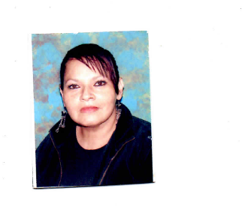

Nombre: Sara Ríos Peralta.

Nacionalidad: Costarricense.

Cédula: 1—0595 0049.

Celular: 86—76—83—77.

Correo electrónico: SARA—ELDA@HOTMAIL.COM

ACTUALIZACIONES

INNEBRYA. DIFIABA

TEC ITALY

DAVINES

KULL

LOREAL

FARMAVITA

ANTONIA CALVO ESTÉTICA

PECOSA

ALFA—PARK

FRAMESSI

SALERM

MARZU

EXPERIENCIA PROFESIONAL

TINTES

DIFERENTES TÉCNICAS EN HIGTH LIGHT TECNICAS EN OMBRE

ÚLTIMAS TÉCNICAS EN HOMBRE Y MUJER

DIFERENTES TIPOS DE KERATINA DEGRADE

BLOWER

PEINADOS: TODA OCASIÓN MECHAS A MANO ALSADA

MAQUILLAJE

DEPILACIÓN

ÁREA DE ESTETICISMO

REFERENCIAS PROFESIONALES

María Elena Montero (propietaria de la sala de belleza Ambients)

Tel: 22612748 Cel: 89111727.

Cinthya Monge ( estilista y manicurista)

Cel: 70606321.

Xinia Carballo (propietaria sala de belleza Koisury)

Tel: 22440165

Xavier Molina (Contador estilista)

Cel: 88402366.

Vanessa Núñez( sala de belleza de la Guácima de Alajuela)

Cel: 61523356.

EXPERIENCIA LABORAL

SALA DE BELLEZA AMBIENT (HEREDIA)

Desempeñó: administradora y estilista.

SALA DE BELLEZA NADIA(WACHIPELIN DE ESCAZÚ)

Desempeñó: estilista y esteticista.

SALA DE BELLEZA: GEA SPA: MULTIPLAZA ESCAZÚ Y TERRAMALL

Desempeñó:estilista y esteticista.

SALA DE BELLEZA PROPIA EN ESCAZÚ

Desempeñó: administradora,estilista y esteticista.

SALA DE BELLEZA LA GUÁCIMA DE ALAJUELA

Desempeñó: estilista.